Pepelka

Nekoč sta živela mož in žena, ki sta imela ljubko ter nadvse prijazno hčer. Bili so srečna družina, dokler ni žena zbolela in umrla.
Čez čas se je ovdoveli mož odločil znova poročiti. Za drugo ženo si je izbral vdovo, ki je že iz prejšnjega zakona imela dve hčeri. To je bila ošabna ženska, hitre jeze ter pokvarjenega značaja. Njeni hčeri, ki sta bili sicer lepi, sta ji bili po značaju nadvse podobni.
Takoj po poroki je mačeha začela kazati svoj pravi obraz. Ni dobro prenašala vrlin svoje pastorke, saj so bile ob njej njene hčere videti zahrbtne ter hinavske.
Pastorki je zato nalagala najtežja in najbolj umazana dela, med drugim tudi čiščenje dimnika. Ker je bilo dekle pogosto vso črno od saj, se jo je prijel vzdevek Pepelka. A umazanim oblekam navkljub je svoji novi sestri stokrat prekašala po lepoti. Tega ji seveda nista pozabili zameriti.
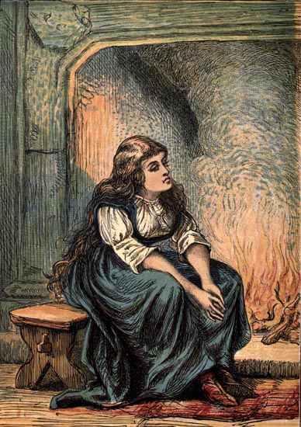
Pepelka je morala vsak dan trdo delati. Medtem ko sta njeni sestri čez dan uživali v brezdelju, ponoči pa udobno spali v velikih posteljah s svileno posteljnino, je morala ona čez dan garati, noči pa preživljati na odsluženi žimnici v mrzli podstrešni sobi.
Kljub vsemu je potrpežljivo prenašala vse tegobe, niti očetu se ni potožila. Slednji je bil veliko zdoma, zato mu ni hotela delati še dodatnih skrbi.
Nekega dne se je po kraljestvu razširil glas o kraljevem plesu, na katerega so bila povabljena najlepša dekleta v deželi. Kraljev sin, postaven princ, si bo na plesu izbral nevesto.
Med povabljenimi sta bili tudi Pepelkini sestri, saj je imela njuna mati kar nekaj poznanstev iz plemiških vrst. Bili sta tako navdušeni, da se v hiši ni govorilo o ničemer drugem kot o plesu. To je pomenilo še več dela za ubogo Pepelko, saj jima je morala od spredaj in zadaj streči, medtem ko sta se po cele dneve lišpali ter pomerjali obleke.
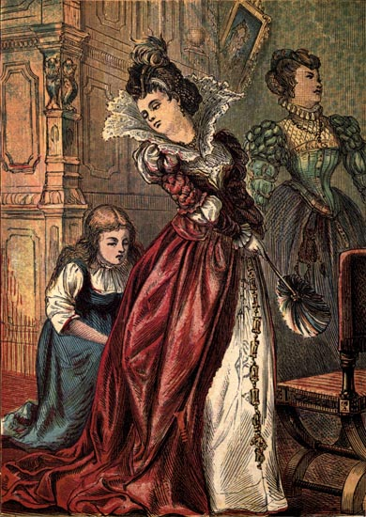
Vmes pa nista pozabili zbadati Pepelke.
"Pepelka, bi rada šla na ples?"
"Seveda," je odgovorila Pepelka, ki so se ji ob sami misli na to zaiskrile oči.
"Se bomo pozanimali, če potrebujejo koga za čiščenje dimnika, vendar se mi zdi, da si tudi za to preslabo oblečena."
Vse dni, ko sta se pripravljali na ples, sta jo tako zbadali in zasmehovali. Pepelka je še naprej pridno opravljala svoje naloge, a v srcu jo je zelo bolelo, da ne more na ples.
Naposled je prišel dolgo pričakovani dan. Mačeha in sestri so se s kočijo odpeljale proti dvoru, Pepelka pa je potrta gledala za njimi. Ko jih ni več videla, je bridko zajokala.

Vso v solzah jo je našla dobra vila, ki jo je obiskala na prošnjo pokojne matere.
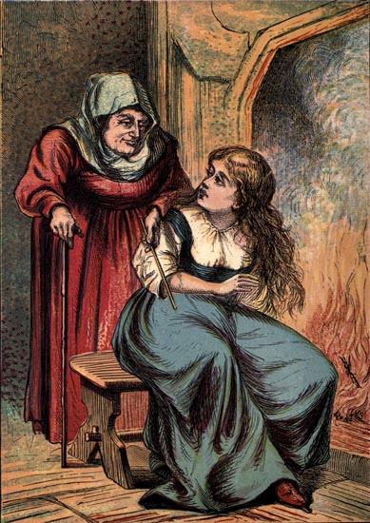
"Kaj je narobe?" je vprašala.
"Rada bi ... rada bi," je ihtela Pepelka, tako vznemirjena, da ni mogla niti stavka dokončati.
"Rada bi šla na ples, mar ne?" ji je pomagala dobra vila.
"Da," je zavzdihnila Pepelka.
"No, dobro," je rekla vila. "Mislim, da ti lahko pomagam." Malo je pomislila, potem pa rekla: "Pojdi na vrt in mi prinesi bučo."
Pepelka je poiskala največjo bučo. Odnesla jo je k vili, vmes pa razmišljala, kako neki ji bo buča pomagala priti na ples.
Vila je z nožičem mojstrsko izvotlila bučo, nato pa zamahnila s svojo čarobno palico in glej - buča se je spremenila v razkošno kočijo.
Potem je poiskala mišnico, v kateri je našla šest mišk. Pepelki je naročila, naj dvigne vratca in jih počasi, eno po eno, spušča na prostost. Vsake miške se je dotaknila s čarobno palico, kar jih je preobrazilo v šest sivih konjičev.
Zdaj je bilo treba poskrbeti še za kočijaža.
"Grem pogledat," je rekla Pepelka, "če se je v past ujela tudi kakšna podgana."
"Seveda," je odvrnila vila, "podgana bo dober kočijaž."
Pepelka je prinesla past, v kateri so bile tri velike podgane. Vila je izbrala tisto z najbolj elegantnimi brki. Zamahnila je s čarobno palico in podgana se je spremenila v debelušnega kočijaža z najlepšimi brki v deželi.
"Tako, prevozno sredstvo je nared," je rekla vila, vidno ponosna na svoje delo. "Si zadovoljna?"
"Oh, seveda," je odvrnila Pepelka, "ampak na ples kljub temu ne morem v teh umazanih cunjah."
"Ah," je rekla vila, "to pa res ni problem." S čarobno palico se je le dotaknila Pepelke in v trenutku se je dekle znašlo v prelepi obleki, okrašeni s čudovitimi dragulji. Potem ji je podarila še par krasnih steklenih čeveljcev in bila je nared za ples.

Preden jo je kočija odpeljala, jo je še opozorila, da mora ples zapustiti pred polnočjo. Takrat bo namreč čarovnija izgubila svojo moč in njena kočija se bo ponovno spremenila v bučo, konji v miši, kočijaž v podgano in čudovita obleka v razdrapane cunje.
Obljubila je, da bo odšla s plesa, še preden ura odbije dvanajst. Potem se je zahvalila in že je kočijaž pognal konje proti dvoru.
Že sam Pepelkin prihod je vzbudil veliko zanimanja. Vsi so se spraševali, kdo je čudovita princesa, ki je nihče ne pozna. Sam kraljevič jo je prišel pospremit v plesno dvorano in ko sta vstopila, je vse utihnilo. Plesalci so se ustavili, violine so prenehale igrati, vsi so strmeli v lepoto neznane gostje.
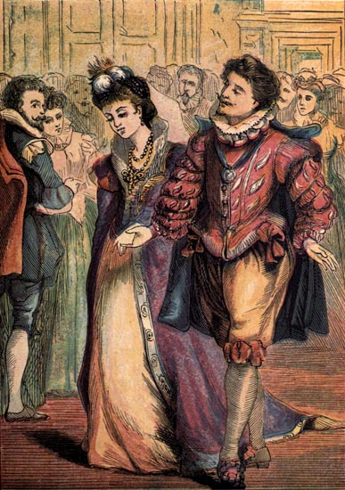
Tudi sam kralj ni mogel umakniti pogleda z nje. "Že dolgo nisem videl tako očarljive lepotice," je zašepetal kraljici.
Vse dame so skrbno pregledovale Pepelkino obleko, da bi se lahko naslednji dan tudi one pojavile v podobno čudoviti opravi. Seveda, če bodo uspele najti ustrezen material in dovolj sposobne krojače.
Kraljevič je Pepelko posedel na častno mesto blizu kraljeve družine in jo takoj prosil za ples. Vse oči so bile uzrte v lep mlad par, ki se je z občudujočo milino vrtel po plesišču.
Nato so postregli z veličastno večerjo, ki je teknila vsem razen princu. Ta je bil preveč prevzet nad Pepelko, da bi lahko razmišljal o hrani.
Pepelka se je po večerji nekaj časa družila tudi s svojima sestrama, ki pa je brez sajastih oblačil sploh nista prepoznali.
Večer je minil hitro, kakor se rado zgodi, če se imaš lepo. Ko je bilo pol ure do dvanajst, se je Pepelka prijazno poslovila od družbe in se odpravila domov.
Doma jo je pričakala dobra vila, kateri je hitela navdušeno opisovati čudovit večer. Nato je rekla, da si želi na ples tudi naslednji dan, saj jo je povabil sam kraljev sin.

Kmalu so se s plesa vrnili tudi sestri in mačeha. Pogovarjali so se o skrivnostni princesi, ki je nihče ni poznal in ki je vse očarala, še zlasti kraljeviča. Ta je bil ob njenem odhodu zelo zaskrbljen. Hodil je od gosta do gosta in spraševal, če vedo, kdo je skrivnostna lepotica in od kod se je vzela.
Pepelka je komaj zadrževala navdušenje, ko je to slišala. Vprašala je po imenu te očarljive princese, toda nihče ga ni poznal.
"Verjetno je prišla zelo od daleč," je rekla mačeha.
"Mora biti pa res zelo lepa," je pripomnila Pepelka, "da je pustila tako močan vtis. Oh, kako rada bi jo tudi sama videla?"
"Najprej moraš biti povabljena na ples, ti razcapanka!" ji je zabrusila starejša sestra.
"Ampak, kdo bo povabil takšno strašilo?" je pridodala mlajša.
A Pepelke zbadanje ni užalostilo. To je bil zanjo prelep večer in jutri bo še en.
Naslednjega večera je bila še čudovitejša kot dan poprej. Princa je popolnoma očarala, cel večer se je sukal samo okoli nje in jo nenehno obmetaval s komplimenti. Tako dobro se je imela, da je čisto pozabila na čas. Ko je prvikrat odbilo za dvanajst, je bila prepričana, da je ura komaj enajst.
Na srečo je še pravočasno ugotovila svojo zmoto in takoj stekla iz dvorane. Princ ji je sledil, vendar je bila prehitra.
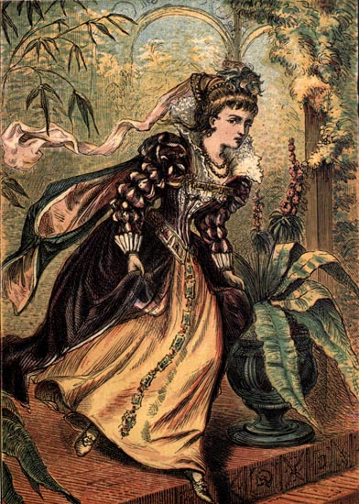
Za njo je ostal le stekleni čeveljček, ki ga je izgubila, ko je tekla po stopnicah. Princ ga je nežno pobral ter si ga stisnil k srcu. Nato se je pozanimal pri dvornih vratarjih, ali so videli oditi kakšno princeso, a oni so prisegli, da niso videli nikogar razen kmečkega dekleta v ponošenih oblačilih.
Pepelka je vsa zadihana pritekla domov – brez kočijaža, kočije in konjev, v svojih umazanih cunjah. Od njene čudovite oprave ni ostalo nič drugega kot en steklen čeveljček, ki ga je hitro skrila pod posteljo.
Ko sta se vrnili sestri, ju je vprašala, če je bilo lepo in ali je bila tudi tokrat tam skrivnostna princesa. Povedali sta ji, da je bila prisotna, vendar je ob polnoči zapustila dvorano s takšno naglico, da je izgubila enega od svojih čudovitih steklenih čeveljčkov. Dodali sta, da je princ, ki je čevelj pobral, preostanek večera samo še strmel vanj, iz česar je bilo razvidno, da se je močno zaljubil. Sestri sta govorili resnico, saj je kraljevič res bil do ušes zaljubljen.

Kraljevi glasniki so čez nekaj dni razglasili, da se bo princ poročil z dekletom, katerega stopalo se bo natanko ujemalo z izgubljenim steklenim čeveljčkom. Najprej so dali čevelj pomeriti princesam, groficam ter vsem ostalim dekletom plemiške krvi, a zaman. Vse so imela prevelika stopala.
Potem so bile na vrsti ostale dame, ki so se udeležile plesa. In tako so nekega dne kraljevi odposlanci potrkali tudi na vrata hiše, v kateri je živela Pepelka.
Sestri sta se na vse pretege trudili obuti steklen čeveljček, vendar nikakor ni šlo. Imela sta kar nekaj številk prevelika stopala.
Nato je Pepelka vprašala, ali lahko poskusi tudi ona.
"Glej, glej," sta jo začeli zbadati sestri, "razcapanka hoče biti princesa."
Kraljevi odposlanec, ki je imel jasna navodila, da mora čevelj pomeriti vsako godno dekle, ji je dovolil. Posedel jo je ter nataknil čeveljček. Vsi so obstali odprtih ust, kajti čevelj je objel stopalo kot ulit. Da bi bilo presenečenje še večje, je Pepelka iz žepa potegnila še drugi čeveljček. Kot da to ne bi bilo dovolj, se je v tistem trenutku pojavila še dobra vila. S čarobno palico se je dotaknila Pepelke in ta se je ponovno znašla v veličastni obleki. Dvomov ni bilo več, Pepelka je bila skrivnostna lepotica.
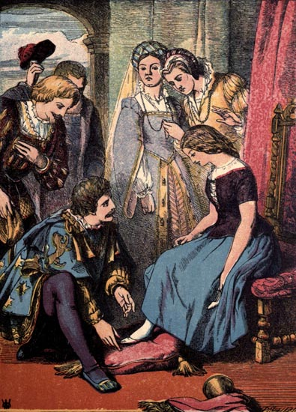
Sestri sta takoj padli na kolena in začeli prositi odpuščanja za vse, kar sta ji grdega storili. Pepelka - dobrega srca, kot je bila – jima ni zamerila. "Kar je bilo, je bilo," je rekla in ju objela.
Potem so jo odpeljali na dvor. Princu se je zdela lepša kot najlepši dragulj. Takoj sta si padla v objem ter si izpovedala ljubezen. Čez nekaj dni je bila velika poroka.
Tako kot je bila Pepelka lepa, je bila tudi dobra. Ko je postala princesa, ni pozabila svojih sester, kljub temu, da sta se v preteklosti do nje obnašali grdo. Priskrbela jima je prostore na dvoru in ju omožila z bogatima plemičema.
In tako so odtlej vsi srečno živeli do konca svojih dni.
KONEC

